POST-IMPRESSIONISMO
IL POST-IMPRESSIONISMO COMPRENDE ANCHE CORRENTI ARTISTICHE COME IL PUNTINISMO E IL DIVISIONISMO CHE NASCONO DA UNO STUDIO SCIENTIFICO SUL COLORE.

IL PUNTINISMO
NASCE IN FRANCIA A FINE 1800, APPLICA IN MODO SCIENTIFICO LA SCOMPOSIZIONE DEL COLORE.
LA TECNICA UTILIZZATA E’ APPUNTO QUELLA DEL PUNTINISMO, CHE CONSISTE NELL’ ACCOSTARE TANTI PUNTINI DI COLORI PRIMARI
(GIALLO, ROSSO E BLU), CHE OSSERVATI DA LONTANO CREANO IN CHI OSSERVA, LA PERCEZIONE DELLE VARIE MESCOLANZE CROMATICHE, (ARANCIO, VIOLA E VERDE).

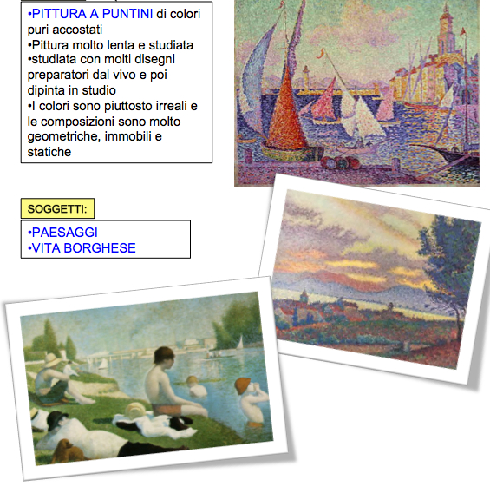

IL DIVISIONISMO
NASCE IN ITALIA A FINE 1800, COME IL PUNTINISMO APPLICA LA SCOMPOSIZIONE DEL COLORE, MA AL POSTO DEI PUNTINI UTILIZZA FILAMENTI COLORATI.
I PITTORI AMANO DIPINGERE SOGGETTI TRATTI DALLA VITA SEMPLICE DEI CAMPI, SCENE DI VITA QUOTIDIANA DI CONTADINI E OPERAI A LAVORO.

